**Кузура Марк Соврониев (Kuzura Mark Jan)**

26 апреля 1803 г – крещение сына Марка Яна (НИАБ 136-13-894, лист 50об, №17/1803-р (ориг)).

**НИАБ 136-13-894:** Лист 50об. **Метрическая запись №17/1803-р (ориг).**

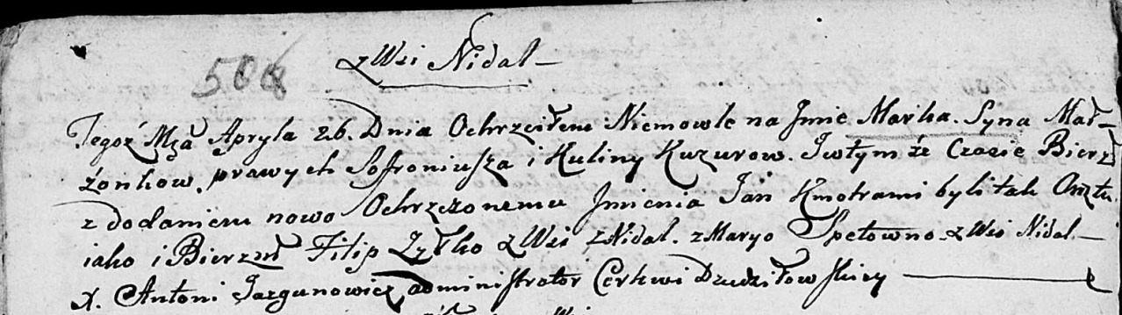

Дедиловичская Покровская церковь. 26 апреля 1803 года. Метрическая запись о крещении.

Kuzura Marka Jan – сын родителей с деревни Недаль.

Kuzura Sofroniusz – отец.

Kuzurowa Kulina – мать.

Żylko Filip – кум, с деревни Недаль.

Szpetowna Marya – кума, с деревни Недаль.

Jazgunowicz Antoni – ксёндз.